**毕业证书照片采集办法**

**一、照片采集费用:**线上采集30元，线下采集20元。

**二、采集方式1： 线上采集，**附件1为毕业生线上采集使用手册，请同学们按指导操作。**填写信息时，请输入上海海事大学特征码：q7t5rn。**采集完毕后上海新华社将统一寄纸质照片至学校，学生无需自取。

**三、采集方式2**：**线下采集，**附件2为获取采集码的方法，拍摄前需准备好采集码。如在上海新华社线下采集，采集完毕后上海新华社将统一寄纸质照片至学校，学生无需自取。如在外地新华社线下采集需要自取纸质照片并寄至学校。

**四、线下门店地址：**上海市虹口区虬江支路181号2108室（近四川北路），四川北路公园旁边，每周一至周五9:00-16:00（节假日除外），联系电话021-56629328、021-36521351。

**查看采集码途径**

2022.8.10

**一、学信网学信档案（手机端和pc端流程一致）**

1.登录学信网学信档案

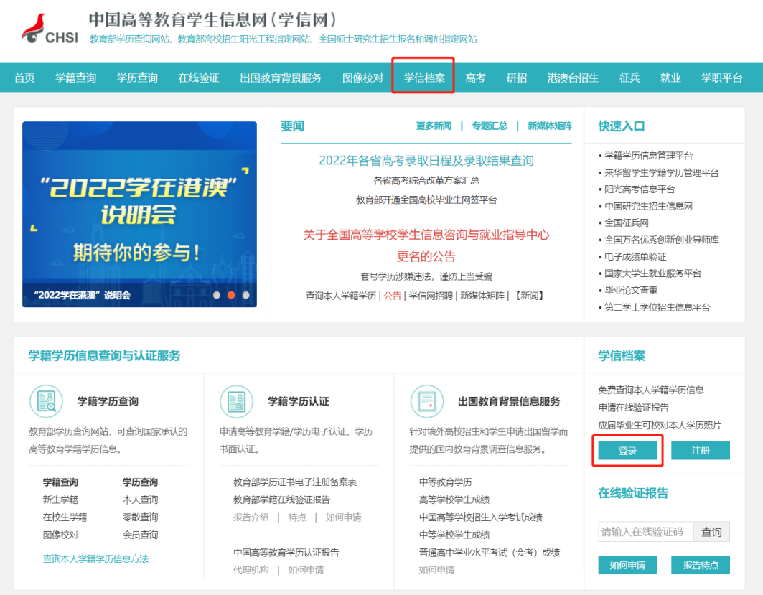

2.查看本人学籍信息

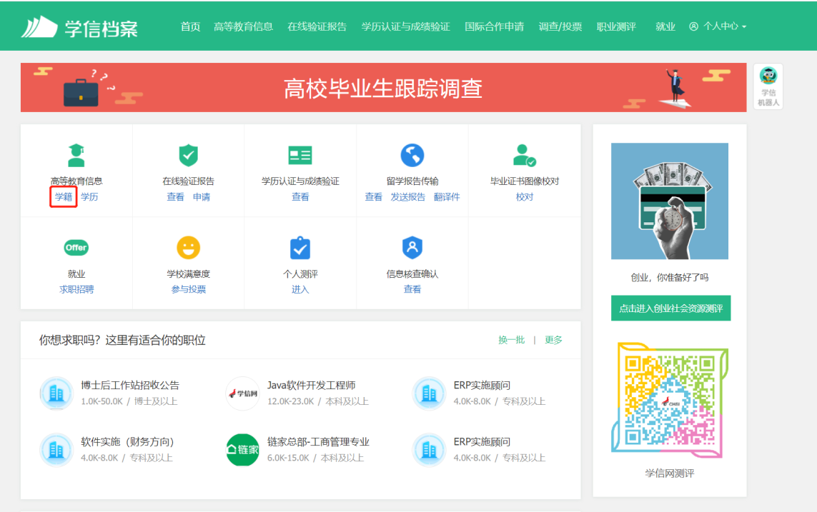

3.选择学籍，查看对应采集码

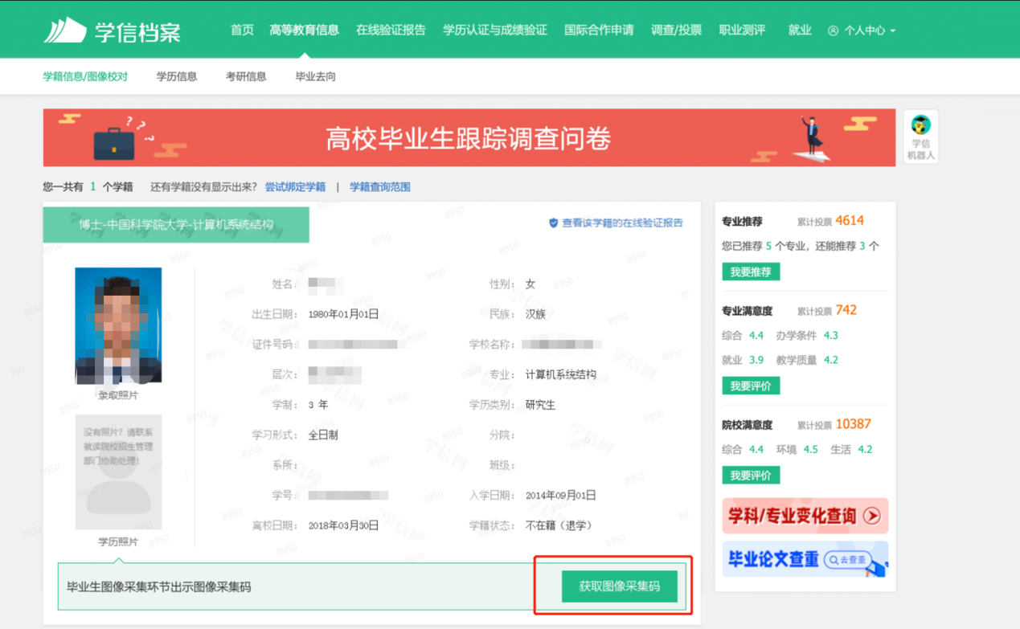

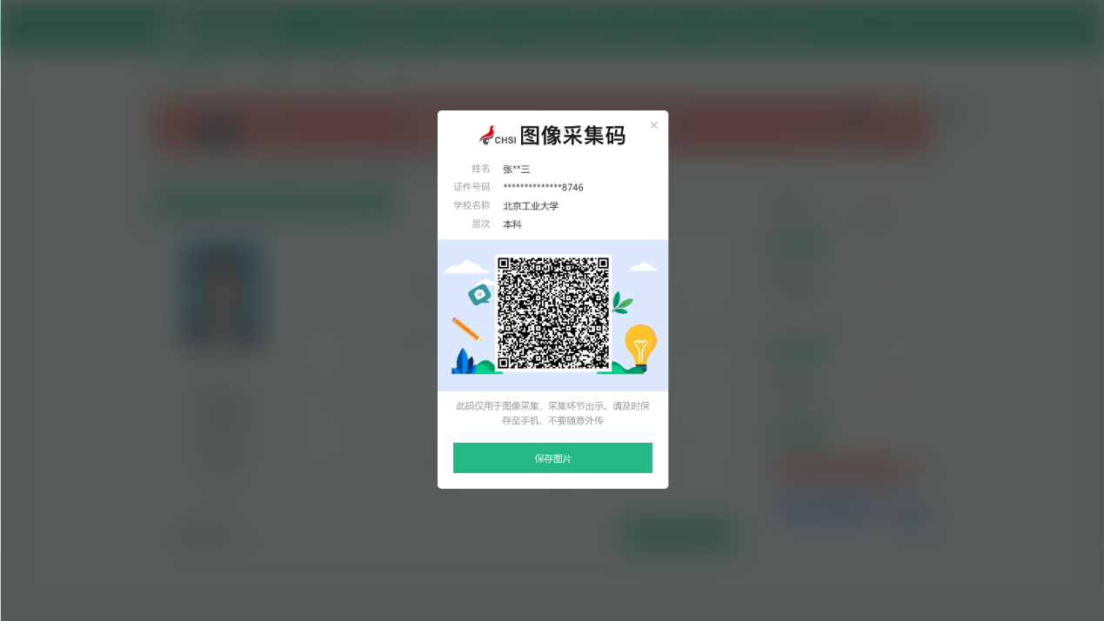

**二、“学信网”微信公众号**

1.关注学信网公众号，绑定学信网账号，点击“学信账号”，查看学籍学历信息

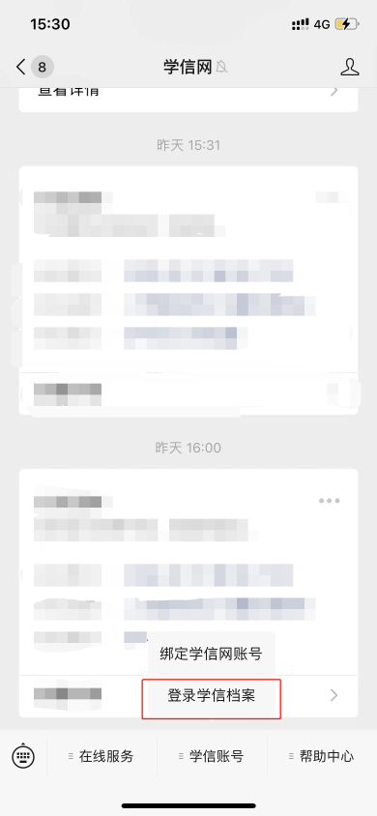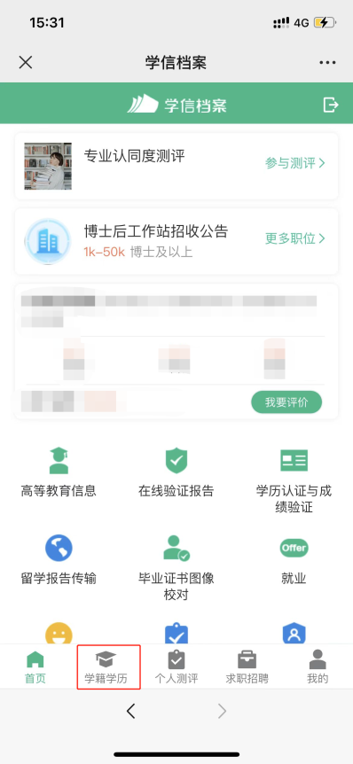

2.选择学籍，查看对应采集码

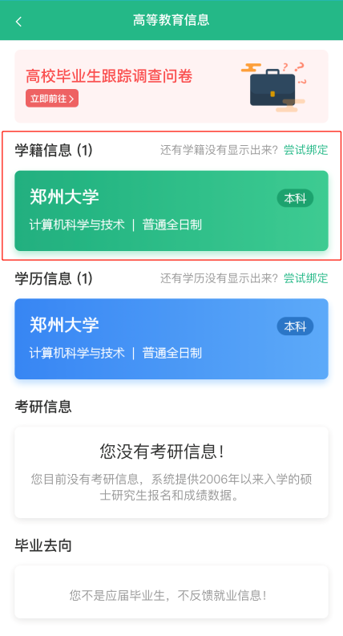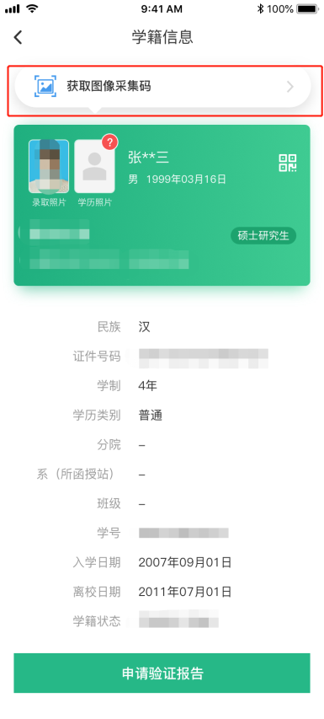

**三、学信网APP**

1.登录学信网APP，点击“学籍查询”，查看学籍学历信息

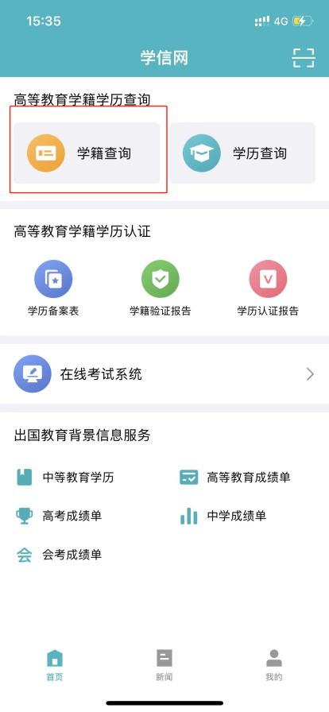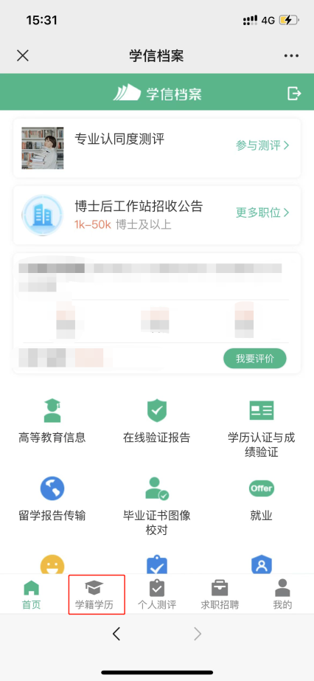

2.选择学籍，查看对应采集码

